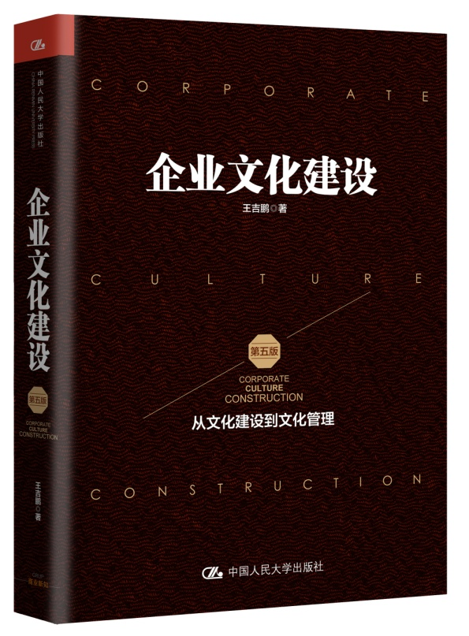
企业文化建设：从文化建设到文化管理（第五版）
CORPORATE CULTURE CONSTRUCTION
书号：978-7-300-23492-2
作者：王吉鹏 著
装帧：精装
成品尺寸：148×210，32开
页数：349页
出版时间：2017年2月
定价：55元
出版社：中国人民大学出版社

企业文化领域的本土经典 畅销10年经久不衰
上市咨询公司一把手倾心之作 实践解读企业文化建设与管理

网店参考宣传语
企业文化领域的本土经典之作，畅销10年经久不衰，新版深度解析当今大变革背景下的企业文化热点和难题，重新定义企业文化的基础与本质，构建面向新商业时代的文化建设体系，为企业转型升级保驾护航

编辑推荐
我们所处的商业环境已经发生了深刻变革，新经济、新模式、新生态层出不穷，企业转型升级成为紧迫任务，联盟、兼并收购、集团化等成为普遍发展方式，传统文化已经不能很好契合企业发展需求，需要重新审视企业文化的基础和本质，找到更适应新时代的文化建设模式：
  - 互联网时代的企业文化变革
  - 企业战略转型过程中的文化重构
  - 面向构建活的生态系统的企业文化建设
  - 企业国际化经营中的跨文化管理
  - 集团化企业的文化建设
  - 并购重组中的企业文化整合与融合
上架建议：企业文化

读者定位
企业老板，人力资源部门主管，相关领域咨询师/培训师，相关领域研究人员，高校师生

内容简介
无论在国家层面还是企业层面，文化治理都属于顶层治理范畴。特别是在当今充满不确定性的大变革背景下，我们比以往任何时候更需要文化的力量，来支撑企业转型升级和组织变革。一旦找到开启未来文化构建模式的密钥，企业将被注入巨大的文化力量，强力推动转型和变革走向成功。
国内企业文化发展到现阶段，产生了一些本质性的变化，同时许多企业开始面临一些新的难题，如集团文化建设的问题，并购重组过程中企业文化整合与融合的问题，国际化经营中跨文化管理的问题，战略转型过程中企业文化的重构问题，以及互联网企业的文化变革问题等。此外，企业如何从文化建设迈向文化管理、怎样才能将企业建设成一个活的生态系统，更是这个巨变时代面临的全新问题。本书围绕这些新问题，重新解读了企业文化的本质与基础，诠释了企业文化不断延展的体系，为企业面向未来构建文化指明了路径、提供了方法。

作者简介
王吉鹏
仁达方略管理咨询公司董事长，著名管理学者，长期从事大型企业管理实证研究与咨询，首创“企业文化落地”和“集团管控”概念，其全新的实证性理论体系与建设方法被广泛应用到诸多著名集团企业的管理实践中，受到企业界和学术界普遍的认可和推崇。其领导的团队为国家电网、中国银行、交通运输部海事局、中国航空油料集团、中粮集团、中国五矿集团、中国南车、中国航天科技集团、中国长江三峡集团、上海大众、中国机械工业集团、美的集团、蒙牛乳业、大庆油田、晋煤集团、北京金融街等数百家国内知名大型集团公司，以及英博啤酒、英美烟草、三星电子等多家国际集团提供过专业咨询服务。
担任国内多所知名商学院的客座教授，长期为清华大学、北京大学、浙江大学等众多知名高校以及集团企业党校和高级培训中心授课，兼任多家大型企业管理咨询顾问。著有《企业文化建设》《集团管控》《管理感悟》等专著。

相关评语
冯军 中国航空器材集团公司机关党委书记
“授人以鱼不如授人以渔”，王吉鹏的这部著作更注重建设性和实用价值。该书不墨守成规，而是勾勒出一个自成体系的、鲜活的文化建设路径，力求让不同企业都能从中得到启发，极大限度地解决企业文化建设中常见的困惑。

刘若凝 《企业文化》杂志副社长
本书从企业面临的实际情况出发，从企业文化建设、管理、重构、整合与融合等多个角度进行阐述，对企业可能遇到的各种企业文化难题进行了剖析，案例翔实具体，既有理论基础又有可操作性的路径指导，十分值得企业管理者阅读学习。

黎群 北京交通大学经济管理学院企业文化管理研究所所长
企业文化是一门新兴交叉学科，极具科学性与艺术性，需要高等院校、科研院所和管理咨询界共同探索。本书系统阐述了作者从长期实践中总结和提炼的诸多观点与方法，提供了许多相关案例，对企业界人士和对文化建设感兴趣的读者具有实际参考价值。

刘海中 四川长虹电器股份有限公司企业策划部部长
本书最鲜明的特点是将企业文化代入社会大环境中研究，命题新颖、案例丰富、可操作性强。它能指导大变革时代下的集团高层管理者创新管理实践、从全局视角把握企业文化建设，为文化落地提供强有力的保障。

目录
- 企业文化的力量
企业文化到底有什么用
追寻文化的力量
文化与战略相辅相成
企业的本质是什么
企业伦理与社会潜规则
运用企业文化做危机管理
- 企业文化体系
企业文化的结构和层次
理念体系：一个活的生态系统
诊断评估：把准脉才能走对路
使命管理：明晰企业为什么做
愿景驱动：让战略适应变化
价值观确立：奠定企业文化的基石
运营理念：贴近经营实践
- 从文化建设到文化管理
价值观的落地：从心的一致到行的一致
企业文化的推进实施
从文化建设向文化管理迈进
企业文化与管理紧密结合
重新定位企业文化建设的核心
- 企业文化重构
企业文化重构的理论基础
企业文化重构的一般类型
企业文化重构的主要内容
企业文化重构的路径选择
中国企业文化重构势在必行
- 集团文化建设与管理
集团与集团文化
集团文化类型
集团文化建设的作用
集团文化建设中的问题
集团文化建设的模型、原则及方法
集团文化建设的误区
- 企业文化整合与融合
企业文化冲突的根源
文化整合是并购成功的关键
企业并购后的文化整合模式
文化整合的模式及选择
企业文化整合的方法
- 跨文化管理
跨文化企业文化冲突的诱因
跨文化企业的文化差异与冲突
跨文化冲突处理与文化建设
- 当前企业文化建设的几个新命题
混合所有制改革下国企民企文化冲突
互联网时代企业文化变革
新生代晋升企业文化建设主体
社会责任成为企业文化重要内容

